皖 西 学 院
大学生创新创业训练计划
项 目 申 报 书

所在学院： | 电子与信息工程学院
项目名称： | 高校班级管理一体化服务平台
项目类型： |  创新训练项目  □ 创业训练项目  □ 创业实践项目
所属一级学科名称： | 计算机科学与技术
项目负责人： | 费志浩
联系电话： | 18856450657
指导教师： | 金萍
联系电话： | 15955915842
申报日期： | 2020年6月

教务处 创业学院 制
项目名称 |  |  | 高校班级管理一体化服务平台
项目关键词 |  |  | 数据整合、线上管理、班级档案
项目所属  一级学科 |  |  | 计算机科学与技术
项目类型 |  |  | （ √ ）创新训练项目 （ ）创业训练项目 （ ）创业实践项目
项目实施时间 |  |  | 起始时间： 2020 年 10 月 完成时间： 2022 年 5 月
项目简介  (200字以内） |  |  | 当前，高校班级管理存在诸多问题，例如班级工作流程繁琐、效率低、工作数据不全、缺少监督考核等。  为解决这一系列问题，本项目给出了高校班级管理平台，改变了传统的线下办公模式，将班级管理线上化，把一些繁琐、重复的工作交由计算机完成。本项目设计了班级日常管理、综合测评、评奖评优三大功能。并基于SpringMVC框架，采用Java+HTML5+Mysql数据库实现上述各类功能。  本项目可以优化、细化班级工作流程和提高工作效率，具有一定的实践意义和应用价值。
申请人或申请团队 |  | 姓名 |  | 学号 | 学院 | 专业班级 | 联系电话 | E-mail
申请人或申请团队 | 负责  人 | 费志浩 |  | 2018011446 | 电子与信息工程学院 | 计科1802 | 18856450657 | 33566183@qq.com
申请人或申请团队 | 成  员 | 张豆豆 |  | 2018011436 | 电子与信息工程学院 | 计科1801 | 13955878150 | 2532423306@qq.com
申请人或申请团队 | 成  员 | 王荣 |  | 2016013894 | 电子与信息工程学院 | 计科1801 | 18032903228 | 542639928@qq.com
指 导 教 师 | 姓名 |  |  | 金萍 |  | 所在学院 | 电子与信息工程学院
指 导 教 师 | 研究方向 |  |  | 计算机应用 |  | 专业技术职务 | 教授
指 导 教 师 | 主要成果 |  |  | 主持安徽省高校省级自然科学重点项目、一般项目各1项，主持安徽省教育厅质量工程特色专业项目、软件开发创客实验室项目及重点教研项目各1项。  在Journal of Intelligent Information System、IJCNN、南京大学学报等国内外期刊会议发表学术论文十余篇。指导大学生创新创业项目国家级5项，省级4项，指导学生参加互联网+，中国大学生计算机设计大赛等学科竞赛，获国家一等奖1项，二等奖4项，省级奖30多项，指导学生获得软件著作权、实用新型专利等17项。
一、申请理由（包括自身具备的知识条件、自己的特长、兴趣、已有的实践创新成果等）
1. 项目组成员具有网页设计开发能力，掌握了C语言、JSP、HTML+CSS、JavaScript、Java、数据结构、Linux操作系统以及MySQL数据库知识。具有较强的时间观念，对时间的利用效率高，以及较强代码编程能力，能静下心来写项目。
2. 项目组成员积极参加校内外举办的各种活动，如C语言知识竞赛、蓝桥杯比赛等，并获得蓝桥杯省三等奖。
3. 项目组成员所在的软件开发创客实验室有丰富的开发经验，且有实验室指导老师的引导以及学长学姐的帮助。
4. 项目组成员均是班级学生干部，熟悉班级管理流程，对班级管理有一定经验，可以保证项目有效推进。

二、项目方案
1、项目研究背景（国内外的研究现状及 研究意义、项目已有的基础，与本项目有关的研究积累和已取得的成绩，已具备的条件，尚缺少的条件及方法等）
1.1 国内外的研究现状及研究意义
随着现代信息技术的迅猛发展，网络数字时代的到来，互联网技术正在越来越深地冲击着我国传统教育教学管理模式的改变，高等院校施行信息化管理成为必然的趋势。因此目前各大高校都采用了信息化管理的方式，即采用计算机或者手机app来辅助辅导员或授课老师进行班级管理。例如我校（皖西学院）使用今日校园、易班、步道乐跑等app用于老师对学生的管理，但这些应用程序主要是为辅导员和授课老师提供班级管理的服务，且主要用于老师对学生的管理。而在班级内部，班委对同学们的管理也需要一款信息化管理软件，但市面上很少出现被大众认可的班级内部管理，即班委对学生直接管理的应用程序。
现阶段，班级管理基本上都是通过社交软件建立群聊的方式用于班级管理和信息发布。但是这种管理方式，在班委发布信息时，经常出现由于学生的社交软件消息过多、网络信息通知平台多样、班委通知渠道的不统一而导致学生错过班级发布的重要信息。同时，“群聊+线下”的办公模式，使得综合测评、评奖评优、报表填写、班委考核等班级日常工作流程更繁琐、任务量更大，进而导致工作效率大大降低。而且当前班级管理工作不够公开透明、对班委的工作缺少监督考核、班级数据不完整以及不能及时调取所需数据等。
班级管理是学校管理中重要的一个环节,直接影响着校风、班风的形成与好坏。同时班级管理的效果也直接关系到科任老师上课的效果。开发出一款以皖西学院为试点，面向高校的班级管理系统是非常有意义的。可以有效优化、细化班级工作流程，提高班级工作效率。同时借助线上平台的优势，让每条班级工作记录与学生数据都有所依据，达到让学生监督班委的工作、使工作流程更加公开透明的目的。
1.2 现有基础、已具备的条件、尚缺少条件
现有基础和条件：项目组成员学习了相关的管理系统开发知识并且做过一些练习。并且已经完成了学生管理系统的需求分析以及架构设计，也总结了市场上不同的学生管理应用系统的优缺点。
尚缺少条件：项目组成员目前最缺的就是开发完整系统的经验，主要是手头上没有项目可做，我相信这个系统肯定会为我们积累开发经验。
2、项目研究目标及主要内容
2.1 研究目标
本项目旨在开发出一款高校班级管理系统，该系统设有班干委员端与普通学生端（以下简称“班委端”与“学生端”）。班委端主要包括班级日常管理、综合测评管理、评奖评优管理三大功能；学生端主要包括个人信息维护、班级通知、班级留言板三大功能。
为高校班级管理提供一个全新的工作模式，细化、优化班级工作流程，一方面可以提高工作效率，另一方面使工作流程更加公开透明。
2.2 主要内容
- 班委端
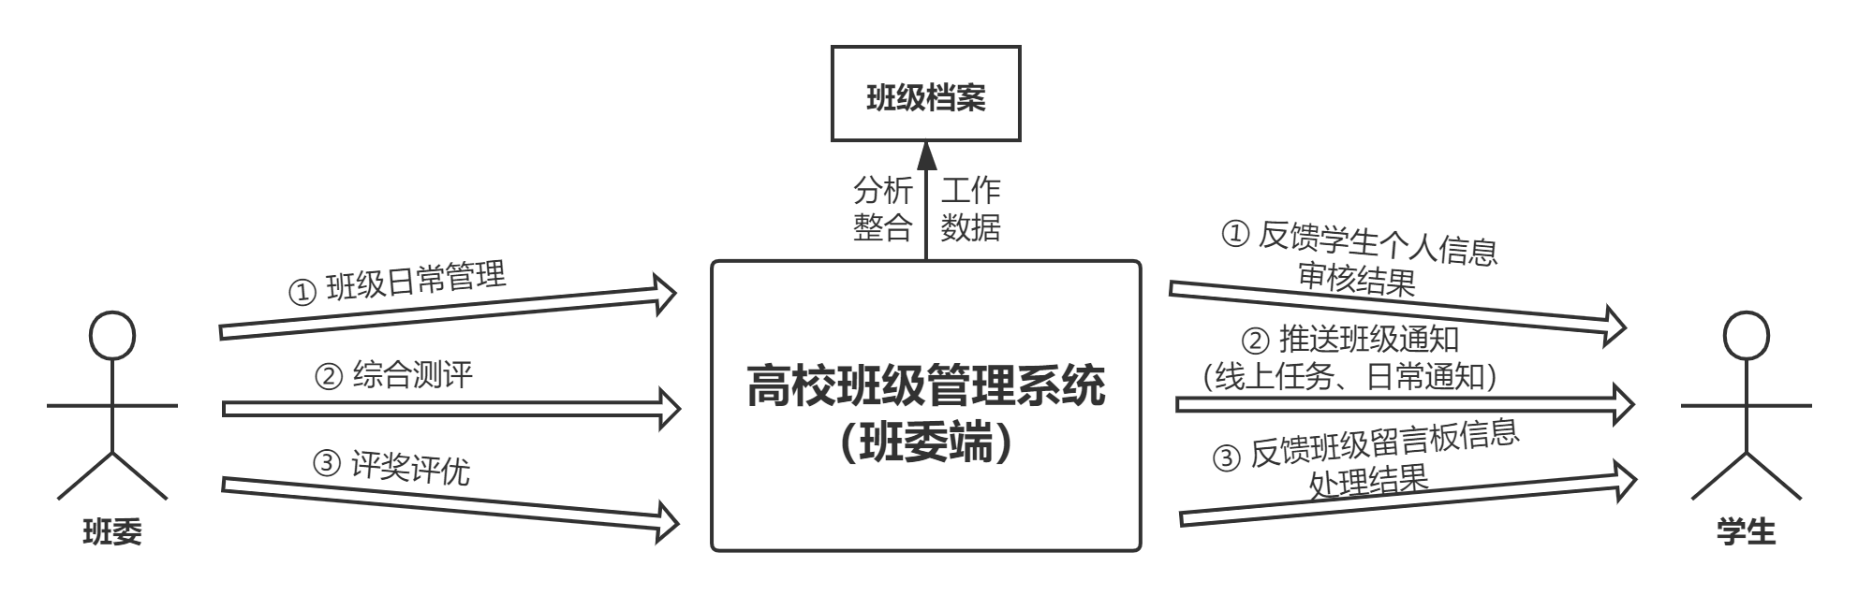
图1 班委端系统流程
- 班级日常管理
班级日常管理模块主要包括班级基本情况维护、线上报表填写、主题班会和团日活动、班级活动与素质拓展、学风建设、班级建设（工作计划与记录、班级留言板、班委考核）、班务公开。
第一，班级基本情况维护。主要是班委对学生通过学生端上传的数据（个人基本信息、成绩、奖惩记录、活动记录、志愿活动信息等）进行审核、驳回等操作，并要求学生定期开展个人基本信息的更新。另外就是对班级工作开展生成的班级工作记录进行完善、整理等，形成班级档案。
第二，线上报表填写。主要分两类，其一是信息类报表的填写，班委会先调用班级档案中的相关数据进行填写，如果有缺少的数据，会发布在线收集表收集相关信息后进行填写，同时将新收集的数据更新到班级档案中。班委在调用敏感信息时，会生成一条敏感信息调用记录存储在系统中，并推送给被调用者。其二是申请表的填写，班委通过班委端发布线上文档，并设置好文档格式。学生通过学生端填写完成后即可发送至班委端，班委只需进一步审核、下载即可。
第三，主题班会和团日活动。班委通过班委端发布主题班会和团日活动的计划供学生端的学生查看。在主题班会和团日活动结束后，班委及时通过班委端上传活动记录、总结、图片等。
第四，班级活动与素质拓展。班委通过班委端发布班级活动计划供学生端的学生查看。在班级活动结束后，班委及时通过班委端上传活动记录、总结、图片等。另外，班委需要审核学生上传的素质拓展活动、科技活动、论文资料等数据，并制作统计表。
第五，学风建设。主要分为四部分，分别是各学期课表和授课老师及联系方式、各学期学生成绩统计表和分析表、学生请假申请表、每周班级量化考核表（课堂考勤、宿舍评比等）。班委通过班委端对这些数据进行整理、归档。
第六，班级建设。包括工作计划与记录、班级留言板、班委考核的功能。班委每周需要在系统上传本周的工作计划，同时在完成工作计划和学校安排的工作任务后，需要及时上传工作记录。班级留言板是学生在学生端匿名对班级建设、班委工作提的意见，系统会将班级留言板的信息及时推送给相对应的班委，并要求其限期整改，并及时给留言学生反馈。班委考核则是使用系统记录的班委工作记录、班级留言板、班级满意度测评等对各班委进行一个供参考的量化考核。
第七，班务公开。班委每月整理好本月需要公开的数据后，在班委端发布本月的班务公开内容供班级学生查阅。
- 综合测评
综合测评模块主要包括学生在线自我测评、测评小组在线班级测评、线上复核、结果公示。首先班委通过班委端发布综合测评通知和线上学生素质综合测评表（以下简称“综测表”），学生通过学生端查看自己的个人数据并完成综测表的自我测评，在班级全部同学完成自我测评后，系统将班级同学的综测表发送给测评小组，测评小组通过调用对应同学的学生数据进行班级测评。在班级测评结束后，会通知学生进行线上复核、确认，数据无误后会进行综测成绩的公示。在整个测评过程中会记录下每次操作的具体综测小组成员名单，供日后复核时方便信息的进一步确认。同时，每次综合测评的工作记录和测评结果均有记录。
- 评奖评优
评奖评优模块主要包括学生线上申请、系统筛选、班级评奖评优小组审核、结果公示。首先班委通过班委端发布评奖评优通知，并开通线上申请通道。学生通过学生端收到通知后，进行线上申请，并准备好个人材料通过学生端提交。申请通道关闭后，系统首先针对于申请学生的个人资质与一些硬性指标（文化课成绩、综合测评成绩、违纪记录等）进行初筛，并将初筛后的结果发给班级评奖评优小组。班级评奖评优小组对初筛后的学生名单再次进行评选，并将评选结果进行线上公示。
- 学生端
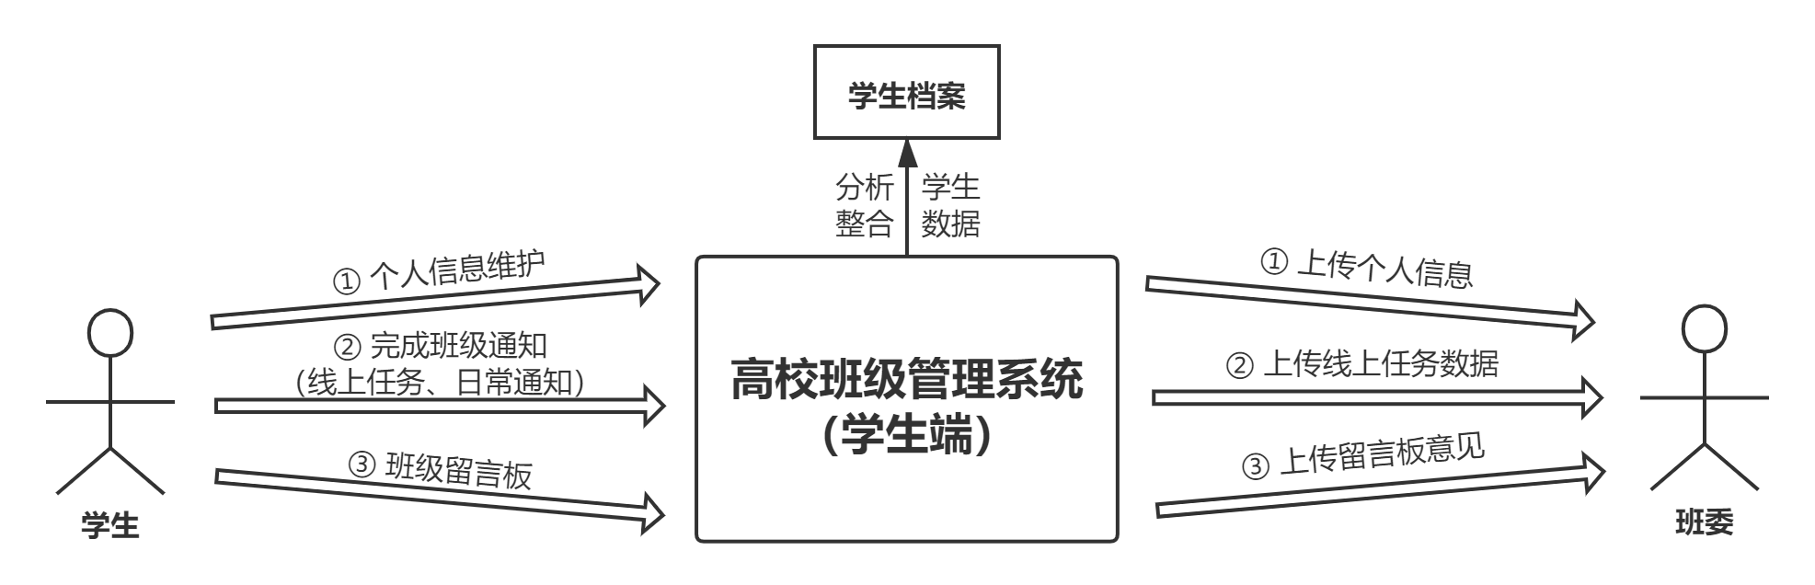
图2 学生端系统流程
- 个人信息维护
个人信息维护主要包括个人基本信息、成绩、奖惩记录、活动记录、志愿活动信息等。学生通过学生端上传自己的个人信息，班委在班委端收到学生上传的待审核数据后及时进行审核，并反馈审核结果给学生。如果数据有问题，学生需要根据审核结果重新提交。另一方面，学生可以通过学生端对班委通过班委端给自己添加、修改的数据进行维护，对于有疑问的数据可以申请复核，班委会在收到复核申请后会及时复核，并反馈复核结果。

- 班级通知
班级通知包括线上任务和日常通知。线上任务有报表填写、综合测评、评奖评优功能。线上任务全部由班委在班委端发布，学生在学生端收到线上填报通知后，即可按照通知的相关要求完成线上任务。日常通知则是班委端发送给学生端的相关通知，包括敏感信息调用记录、班级小通知、班务公开等。
- 班级留言板
班级留言板主要包括班级建设意见、班委工作反馈、班委满意度测评的功能。学生可以根据班级情况和班委工作情况，在学生端匿名填写班级建设意见和班委工作反馈表，同时，相应班委会及时给出反馈。系统会每月、每学期发布班委满意度测评，学生需要在学生端及时完成该测评，以便班级更好的发展。
3、项目创新特色概述
（1）高校班级管理系统将依赖于线下管理加社交软件的传统管理方法，改变为一套管理体系完善、功能齐全和高效率的班级管理系统，克服了传统管理方法中管理方法不一致、管理不方便、管理效率低、工作流程不够公开透明等问题。
（2）班级内每学期的综合测评、评奖评优、班委考核等工作是每学期重要且程序繁琐、工作量大的工作任务，而且需要班级成员的积极配合和高度重视。该系统可以使学生本人及时的收到工作通知，并通过日常收集的数据形成的学生档案，即可在线上快速完成各项工作，从而可以大大提高工作效率，而且保证了工作流程的公开透明。

4、项目研究技术路线
4.1 系统开发路线
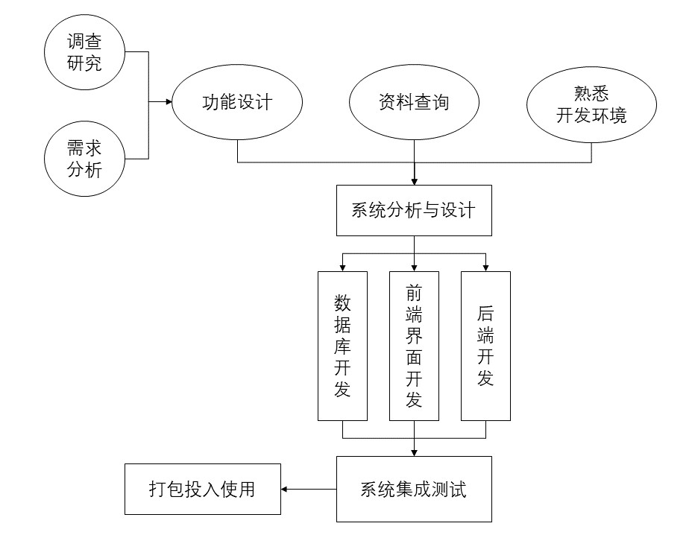图3 系统开发技术流程图
由图3可以看出本系统开发分为五部分，首先要进行在校学生用户调查以及需求分析，通过上一步的调查分析结果进行功能的设计，在整合收集到的资料与确定大体开发框架之后，项目组成员要开始对系统的开发进行详细的分析以及设计出开发的明确步骤，方便小组成员之间的工作分派，然后小组成员分组进行数据库、前端以及后端的开发，等待小组成员工作结束后，进行工作内容的整合以及系统的功能测试，测试完成确认各个功能没有错误后，系统即可投入使用。

4.2 系统架构设计
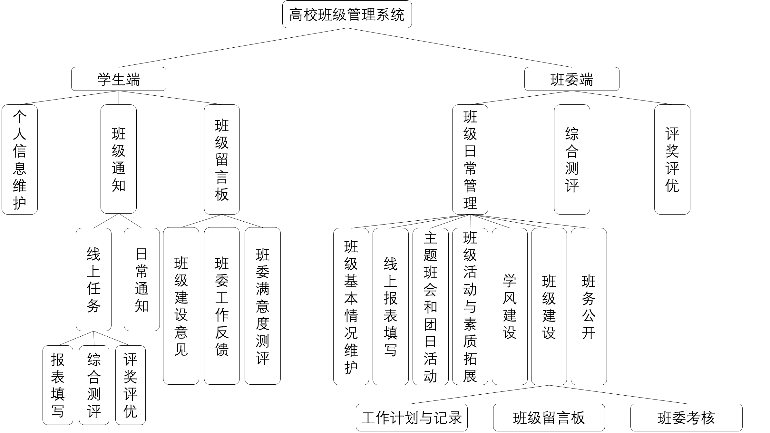
图4 高校班级管理系统整体架构图
由图4可以看出该系统主要基于学生、班委。学生在该系统中的权限比较小，日常可以登录学生端后对个人信息进行维护，可以接收班级通知，完成班级任务。同时可以在班级留言板为班级建设提出意见、指出班委工作需改正的地方、填写班委满意度测评表。班委则是该管理系统的重要组成部分，所以班委有着较高的权限，他可以进行班级日常管理、综合测评管理、评奖评优管理，在班级管理方面有着较高的话语权。
4.3 系统数据库设计
本系统采用的数据库是MySQL数据库。MySQL数据库是一个小型的关系型数据库, 支持Free BSD、Linux、MAC、Windows等多种操作系统, 其特点是可以处理拥有上千万条记录的大型的数据, 支持常见的SQL语句规范, 可移植性高且安装比较方便, 有良好的运行的效率, 有丰富的信息的网络支持, 调试、管理、优化比其他的数据库较为简单、方便, 快捷。本系统一共设计了15张表来存储数据, 包含学生表、班委表、管理员表、学生信息表、班级信息表、班级日常管理记录表、工作记录表、课表和教师联系表、成绩表、请假记录表、量化考核表、活动记录表、综合测评记录表、评奖评优记录表、班务公开记录表等。
5、研究进度安排
表1 研究进度安排表
项目进度 | 时间规划 | 主要任务
前期准备与调研 | 4个月 | 进行功能需求的设计与项目相关的调查
设计数据库 | 1个月 | 根据数据的分类设计合理的数据库
前端界面与后端设计 | 1个月 | 根据功能需求设计合理的前端界面和后端
功能实现 | 4个月 | 项目组人员逐步完善各个功能
产品调试上线 | 2个月 | 进行产品功能测试，完善各种细节，逐步修复Bug使产品上线
项目预估时间为1年
6、项目组成员分工
表2 项目组成员分工表
姓名 | 分工
费志浩 | 主要负责系统数据库的开发
张豆豆 | 主要负责系统的后端开发
王荣 | 主要负责系统的前端界面开发
项目组成员 | 负责系统后期的功能测试

三、学校提供条件（包括项目开展所需的实验实训情况、配套经费、相关扶持政策等）
软件开发创客实验室是省级创客实验室，拥有多名经验丰富的指导老师，面向
计算机科学与技术、电子信息工程、网络工程等专业学生，提供创新实践平台，同
时也为本项目提供了研究场地。
本项目依托软件开发创客实验室开展研究，既具有理论支撑又有技术指导。目
前实验室针对学生开展了 Web 技术开发三阶段素质提升计划，为同学们在软件开发与应用方面提供坚实基础。实验室在软硬结合方面获得的国家发明专利、软件著作权等知识产权成果为项目顺利进行研究、实施奠定了良好基础。

四、预期成果

- 设计开发出高校班级管理系统。
- 申请软件著作权1项。
- 争取发表学术论文1-2篇。

五、经费预算
表3 项目经费支出预算表
单位：元
类别 | 金额 | 备注
调研、差旅费 | 200 | 交通费、住宿费
项目研发 | 1200 | 开发设备购买
资料 | 300 | 资料、办公耗材
专项业务 | 1200 | 软著、论文版面费
其他费用 | 100 | 其他研发活动
总计 | 3000

六、指导教师推荐意见

本项目围绕着高校班级管理，设计开发一款基于班级日志的高校班级管理一体化服务平台，具有一定的应用价值。
本项目基于Spring MVC框架，采用java+HTML5+MySQL实现高校班级管理的日常班务管理、评奖评优管理、学生数据维护等功能。项目组成员组成合理，有开发基础，相信在项目组的共同努力下，一定能够顺利完成项目任务。
同意推荐！
签名：
2020年10月20日

七、学院推荐意见

学院负责人签名： 学院盖章

年 月 日

八、学校推荐意见

学校负责人签名： 学校公章

年 月 日

注：表格栏高不够可增加。

